ГОДИШНИК на Минно-геоложкия университет “Св. Иван Рилски”, Том 56, Св.IІІ, Механизация, електрификация и автоматизация на мините, 2013
ANNUAL of the University of Mining and Geology “St. Ivan Rilski”, Vol. 56, Part ІІІ, Mechanization, electrification and automation in mines, 2013

Синтез на апарат за контрол на заземителния контур в ІТ мрежи НН, съдържащи висши хармоници

Милен Дренков¹, Стефан Чобанов², Драголюб Костов³, Менто Ментешев⁴

¹ СМС-С ЕООД, Пирдоп, e-mail: milen.drenkov@cmc-c.com
² СМС-С ЕООД, Пирдоп, e-mail: stefan.chobanov@cmc-c.com
³ Минно-геоложки университет “Св. Ив. Рилски”, 1700 София, e-mai:l drago@mgu.bg
⁴ СМС-С ЕООД, Пирдоп, e-mail: mento.menteshev@cmc-c.com

РЕЗЮМЕ. Синтезирани са основните функционални качества и параметри на апарати за контрол на съпротивлението на заземяване на подвижни минни машини. Дадена е блокова схема на разработен апарат АКЗК, унифициран за най-често използваните напрежения със синусоидална форма и когато съдържат висши хармоници. Схемата е изпълнена с електронни елементи със средна и висока степен на интеграция.

SYNTHESIS OF THE DEVICES FOR CONTROL OF THE GROUNDING CONTOUR IN LV IT NETWORKS, WHICH CONTAINS HIGH HARMONICS
Milen Drenkov¹, Stefan Chobanov², Dragolub Kostov³, Mento Menteshev⁴
¹ СМС-С Ltd, Pirdop, e-mail: milen.drenkov@cmc-c.com’
² СМС-С Ltd, Pirdop, e-mail: stefan.chobanov@cmc-c.com
³ University of Mining and Geology “St. Ivan Rilski”, 1700 Sofia, e-mail: drago@mgu.bg
⁴ СМС-С Ltd, Pirdop, e-mail: mento.menteshev@cmc-c.com

Abstract. The basic functional qualities and parameters of the devices for control of the grounding resistance of the movable mining machines are synthesized. A block scheme of the elaborated device type AKZK, unified for the most commonly used voltage with sinusoidal shape and with containing high harmonics is given. The scheme is implemented with electronic elements with medium and high degree of integration.

В електрическите мрежи, съдържащи честотно управляеми тиристорни и транзисторни електрозадвижвания се генерират висши хармоници в тока и напрежението. В мините се наблюдава нарастващо приложение на посочените управления, които изместват релейно-контакторното управление, с ограничените си функционални възможности и надеждност.

В рудничните мрежи с изолирана неутрала (ІТ), висшите хармоници в напрежението оказват съществено влияние върху електробезопасността като резултат на нарастването на тока на утечка и произтичащите от това негативни последици [1].Част от тях са свързани пряко с безопасните допустими стойности за съпротивлението на заземителния контур на подвижните минни машини (Menteshev, 1996; Дренников, 2009; Helfrich, 1985).

Функционални качества и параметри на апаратите за контрол на заземяването на подвижните машини

Подвижните машини не може да се заземяват локално и за обезопасяването им се разчита единствено на свързването им към общата заземителна мрежа. Тъкмо това прави необходим непрекъснатия контрол и/или измерване на съпротивлението на заземителния контур. Функционалните качества и основните параметри на апаратите за тази цел трябва да бъдат съобразени с настъпилите изменения в рудничните мрежи.

При синтеза на апаратите трябва да се имат в предвид следните изисквания:
- Да не допускат работа на мобилни машини при недопустимо увеличаване на съпротивлението на заземяване, при което нараства риска от електрозлополуки.
- Граничното допустимо съпротивление на заземителния контур трябва да се определи в зависимост от:
- възприетото допустимо безопасно напрежение 24V АС, съобразено с техническите условия за работа в мините: висока влажност, пожароопасност и взривоопасност, които правят неприемлива безопасната стойност на директното напрежение 50V АС регламентирана в (Наредба №3 за устройство на електрическите уредби и електропроводните линии, 2004);
- напрежението на мрежата;
- наличността и амплитудно-честотния спектър на хармониците в напрежението; които предпоставят нарастване на тока на утечка и съответно на допирното напрежение.
- Апаратите трябва да са унифицирани, с възможност за въвеждане на настройки, съобразени с т.2:
- за напрежение на мрежата: 380; 500; 660; 1000 и 1140V АС;
- за хармоници в напрежението – три нива, характеризирани с коефициенти на несинусоидалност отчитащи деформацията $К_{нс}(THD)$ (БДС EN 50160:2007; БДС EN 61000-2-2:2004; БДС EN 61000-3-12:2006; БДС 61623-83):
- при отсъствие на хармоници - $К_{нс}\left(THD\right)=0$;
- при стандартно допустими хармоници - ${К_{нс}\left(THD\right)}_{U}≤5\%$;
- При силно присъствие на хармоници - ${К_{нс}\left(THD\right)}_{U}>5\%$.
- Да се измерва непрекъснатото съпротивление на заземителния контур с точност до 5%.
- Да е предвидена възможност за периодично ръчно и/или автоматично тестване на функционалното действие на апарати и на точността при измерване на съпротивлението на заземителния контур.
- Схемата да работи в режим на самоконтрол и при неизправност на съставните блокове и елементи, компрометиращи защитните функции на апарата, да не позволява работа на машината.
- Да се използват електронни елементи със средна и висока степен на интеграция и съвременни електромеханични елементи, предпоставящи минимални размери на апарата и достатъчна надеждност.
Съществуващите апарати за контрол на заземяването на подвижни машини притежават само част от изброените качества: контролиране целостта на заземителния проводник, включвайки го във веригата за дистанционно управление – необходимо, но не и достатъчно условие за функционалните качества и безопасност; прилагане на устройства, изградени на базата на електромеханични и електронни елементи, които реагират само на прекъсване на заземителния проводник или при значително нарастване на съпротивлението на заземителния контур, което не гарантира безопасно допирно напрежение. Всички използвани апарати са с параметри, които не са съобразени с наличието на висши хармоници в напрежението (БДС EN 50160:2007; БДС EN 61000-2-2:2004; БДС EN 61000-3-12:2006; БДС 61623-83; Наредба №3 за устройство на електрическите уредби и електропроводните линии, 2004; Апарати за контрол на съпротивлението на заземяване на подвижни машини).

Блокова схема

На фиг.1 е дадена блоковата схема на апарат за контрол на съпротивлението на заземителния контур АКЗК на подвижни машини, притежаващ формулираните функционални качества и параметри.

За оценка на съпротивлението на заземителния контур се използва източник на постоянен ток (GI). Микропроцесор (Pic) изчислява съпротивлението на заземителния контур$R_{з.к.}$ като отношение на измерения пад на напрежение в контура $U_{з.к.}$като аналогов сигнал, предварително преобразуван в цифров, и въведения константен оперативен ток $I_{оп}$: $R_{з.к.}=\frac{U_{з.к.}}{I_{оп}}$.
Изчислените стойности на съпротивлението на заземителния контур се индикират с двуразряден дисплей (VІІ), и когато надхвърли зададената стойност, в микропроцесора (VІ) се формира изключваща команда.

Съпротивленията на задействане зависят от напрежението на мрежата (380, 500, 660, 1000, 1140V) и коефициента на синусоидалност с възприети три дискретни нива: 0; <5% и >5%. Тези два параметъра се въвеждат като комбинация от две състояния 0 и 1 на микропревключвателя SW1, притежаващ четири контакта с позиции ON-OFF.

Когато измереното и изчислено съпротивление на заземителния контур превиши зададената безопасна стойност, въведена с SW1, Pic процесора (VІ), подава команда към хибриден изключвателен блок (V), съдържащ транзистор и електромеханично реле КV1 с два превключващи контакта на изхода.

Подвижната машина (І) се захранва с пет жилен кабел 3Р+РЕ+К от прекъсвач или контактор (ІІ), присъединен към ІТ мрежата с 3P+PE (четирижилен кабел).

Апаратът АКЗК включва: захранващ блок AC/DC, (IV) с напрежение на входа 24V АС и 5V DC; блок за оценка съпротивлението на заземителния контур (ІІІ), който включва източник на ток (GI) (44mA) и измервател на пада на напрежение; микропроцесор Piс (VІ), в който се въвеждат настройките на микропревключвателя SW1, който разрешава/забранява работата на машината и управлява двуразрядния седемсегментен дисплей (VІІ). Pic процесорът се програмира и препрограмира посредством изведен куплунг Prog1.

След присъединяване на изводите: I_{out} към проводника К и GND (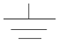) към РЕ проводника и подаване на напрежение 24V АС с превключвателя в позиция „Работа“, апаратът АКЗК е включен – зеленият светодиод свети. На дисплея се показва съпротивлението на заземителния контур, който има максимална допустима стойност за задействане 99Ω (настройка при синусоидално напрежение 380V ($К_{нс}=0\%$), и минимална допустима стойност на задействане 31Ω (настройка при напрежение 1140V и $К_{нс}>5\%$).

Когато съпротивлението на заземителния контур е по-голямо от въведените настройки, апаратът ще задейства и с контактите на транзисторно-релейния блок няма да разреши включване на превключвателя (контактора), а ако последният е бил включен и машината е работила, тя ще бъде изключена от мрежата, а зеленият диод ще угасне.

Дисплеят показва непрекъснато съпротивление на заземителния контур в интервала от 0Ω до 99Ω. При голямо съпротивление, включително и при прекъсване на заземителния контур, дисплеят ще показва 99Ω. При превключване на Qs в позиция “ТЕСТ”, на дисплея трябва да се появи показание 23 (±1)Ω, а зеленият диод ще свети.

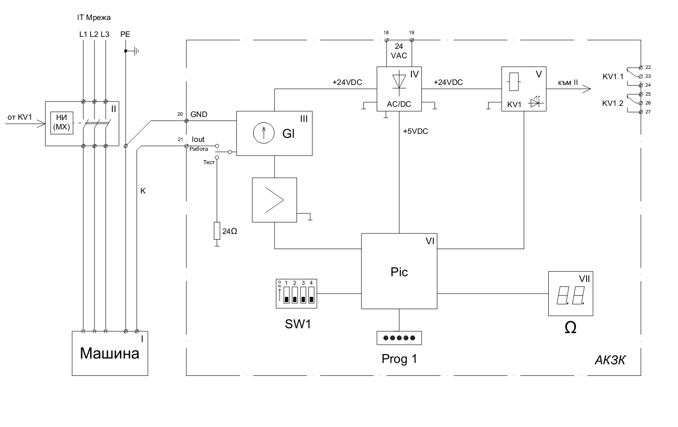
Фиг. 1 Блокова схема на апарат за контрол на съпротивлението на заземителен контур

Настройка на апаратите

Оптимизацията на настройките на апаратите, контролиращи съпротивлението на заземяването на подвижните минни машини е от изключително важно значение за безопасната им експлоатация.

Подходът за определяне на настройките трябва да се базира на самостоятелното и независимо действие на двете мерки, гарантиращи безопасността на електрическите уредби: защитното заземяване и защитата от токови утечки. Това е регламентирано в Наредбите и Правилата за безопасната им експлоатация в мините (Helfrich, 1985; Данков, 1991). Следователно, настройката на апаратите, контролиращи заземяването, в частност на мобилните машини, трябва да не допуска работата им при възможност да се получи опасно напрежение > 24V от индиректен допир при повреда в изолацията, т.е. при нарастване на тока на утечка.

Критерият за настройка се определя от максималните стойности на тока на утечка. Те се лимитират от максималната активна и капацитивна проводимост на изолацията, а последната е честотно зависима (ωC) и ще зависи и от амплитудно-честотния спектър на висшите хармоници в напрежението на мрежата [Menteshev, 1996; Hewston, 2005).

Изолационното състояние на рудничните мрежи е изследвано в много страни и у нас преди 2-3 десетилетия (Данков, 1991). Публикувани са данни за минималните, максималните и най-вероятните стойности на тока на утечка в мрежи с различни напрежения, но синусоидални, без висши хармоници (Данков, 1991). Значително по-малко са данните за изследвания на мрежи с висши хармоници в напрежението, проведени главно през последните години (Чобанов и др., 2013; Hewston, 2005).

Този факт провокира измервания в реална руднична мрежа съдържаща честотни регулатори, управляващи асинхронни двигатели с единична мощност 200kW (Чобанов и др., 2013).

На фиг.2 е показан дискретният амплитудно-честотен спектър на висшите хармоници в мрежата с напрежение 0,4кV и трансформатор 1МVА. Основните мощности са свързани с гумено-транспортните ленти 2х200kW и 1х45kW с честотно управление, а допълнителната мощност - 140kW се управлява с релейно-контакторни схеми.

Фиг. 2 Дискретен амплитудно-честотен спектър

От експерименталните изследвания е определен коефициентът на несинусоидалност:
(1)
където:
$U_{i}$ – са амплитудите на измерените хармоници – 5, 7, 11, 13, 17, 19, 23, 25, 29, 31, с честота кратна на първият хармоник$U_{1}$(с честота 50Hz).

Изчислената стойност е по-малка от допустимата по стандартите (БДС EN 50160:2007; БДС EN 61000-2-2:2004; БДС EN 61000-3-12:2006; БДС 61623-83) деформация ${(К}_{нс}\left(THD\right)<5\%)$при ниско напрежение.

Измерванията потвърдиха, че ограниченията в стандартите са изпълними с прилагане на хардуерни (филтри), на софтуерни (чрез оптимално програмиране) приоми, и при избор на подходящо съотношение на мощностите на честотно управляемите задвижвания и мощността на захранващия трансформатор (в случая 6/0,4КV).

Последното обстоятелство има съществено значение, тъй като ефективните стойности на висшите хармоници в напрежението са функция от деформациите в тока, които са многократно по-големи. От експерименталните изследвания (Чобанов и др., 2013) следва, че изменението в коефициента на деформация в напрежението ${THD}_{U}=4,2\%$е предизвикано от значително по-голямата деформация на тока - ${THD}_{І}=63\%$.

Висшите хармоници в напрежението с кратност $k_{i}$спрямо промишлената честота 50Hz, увеличават токовете на утечка преди всичко от нарастването на капацитивната проводимост на изолацията $ω_{i}C=314k_{i} ,$ която е много по-голяма от активната проводимост g, не зависеща от честотата. По-големият ток на утечка ще предизвика по-голямо допирно напрежение. Това може да се компенсира единствено с намаляване на съпротивлението на заземителния контур. За тези съоръжения настройката на апаратите трябва да се коригира при наличие на висши хармоници в напрежението. Предвидени са три нива на настройка:

І – при отсъствие на висши хармоници в напрежението - ${К_{нс}\left(THD\right)}_{U}=0$;
ІІ – при наличие на висши хармоници,ограничени по стандартите ${К_{нс}\left(THD\right)}_{U}≤5\%$ ;
ІІІ – при забележимо присъствие на хармоници${К_{нс}\left(THD\right)}_{U}>5\%$.

Извършени са изчисления за нарастване на тока на утечка от висшите хармоници при ${К_{нс}\left(THD\right)}_{U}=5\%$и ${К_{нс}\left(THD\right)}_{U}=12\%$(при${К_{нс}\left(THD\right)}_{U}>10\%$) – мрежите са силно замърсени) (БДС EN 50160:2007; БДС EN 61000-2-2:2004; БДС EN 61000-3-12:2006; БДС 61623-83). При същия честотен спектър на хармониците (фиг.2), са определени допустимите стойности на съпротивлението на заземителния контур, при възприето безопасно допирно напрежение 24VАС. Резултатите са дадени в таблица 1.

Таблица 1. Допустими стойности на съпротивлението на заземителния контур
№ | $$К_{нс}$$  $\left(THD\right)$,  % | Напрежение на мрежата, V
 |  | 380 | 500 | 660 | 1000 | 1200
1 | 0 | 100 | 80 | 60 | 45 | 45
2 | $$≤5$$ | 90 | 75 | 55 | 40 | 40
3 | $$>5$$ | 75 | 55 | 40 | 30 | 30
За сравнение, в таблица 2 са дадени нормираните стойности за съпротивлението на заземителния контур на подвижните минни машини в БДС 11623-83, в който не се визира формата на мрежовото напрежение. Коректно е тези стойности да се сравняват с дадените в таблица 1 – ред 1, т.е. за синусоидално напрежение ${К_{нс}\left(THD\right)}_{U}=0$. Те се отличават значително по големина (от 20% до 55%) за всички напрежения от 500V до 1000V.
Разликата за 1140V е сравнително по-малка (10%).

Таблица 2. Нормирани стойности за съпротивлението на заземителния контур
Напрежение,V | 380 | 500 | 660 | 1000 | 1140
Съпротивление на заземителния контур, Ω | 100 | 100 | 100 | 100 | 50

Заключение
1. Всички хармоници в напрежението, които са реалност в рудничните мрежи, трябва да бъдат отчитани в настройката на апаратите за контрол на съпротивлението на заземителния контур на подвижните минни машини, за да се ограничи напрежението при индиректен допир до безопасна стойност.
2. Необходимо е да се въведат допълнения към нормативните изисквания за електробезопасност в мините, които да отчитат специфичните особености на мрежите съдържащи висши хармоници в напрежението.
3. Апаратите за контрол на съпротивлението на заземителния контур на подвижните минни машини трябва да се синтензират универсални, за промишлени ІТ мрежи с различни напрежения и различна степен на замърсеност с висши хармоници в напрежението, което е реално осъществимо с използване на електронни елементи с висока степен на интеграция.

Литература
Menteshev M. 1996. Safety in Mine Electric Circuits with Higher Harmonics in the voltage. Deva.
Дренков, М. 2009. Параметри на заземителния контур за подвижни минни машини в ІТ системи, съдържащи висши хармоници в напрежението. Годишник на МГУ „Св.Иван Рилски“ т.52.
Helfrich, W., R. Reynolds. 1985. Safety Grounding. A performance approach (IEEE). Mining industry technical conference.Golden Colorado. USA.
Чобанов Ст., М. Дренков, М. Ментешев. 2013. Експериментално изследване и анализ на амплитудното – честотен спектър на хармониците на тока и напрежението в руднична мрежа с честотно управляеми двигатели. Год. на МГУ „Св.Иван Рилски“ т.56, св.ІІІ.
БДС EN 50160:2007;БДС EN 61000-2-2:2004; БДС EN 61000-3-12:2006; БДС 61623-83.
Наредба №3 за устройство на електрическите уредби и електропроводните линии С, 2004.
Апарати за контрол на съпротивлението на заземяване на подвижни машини БКЗ (Русия). Pilot relay monitor PCM 177 (Австралия); Pilot relay Jumbo OSKAR EL (България).
Данков, Е. 1991. Електроснабдяване на минните предприятия. Техника С.
Hewtson, L.G., M.Brown, R.Balakrishnam. 2005. Faulths, types and effects. Practical Power System Protection.

